# Як надати згоду на передачу та обробку персональних даних для отримання додаткової допомоги на придбання твердого палива

Отримувачі житлових субсидій та пільг, які опалюють свої житлові приміщення твердим паливом та які мають право на додаткову підтримку відповідно до постанови Уряду від 15.10.2024 № 1169 “Про надання додаткової підтримки населенню на придбання твердого пічного побутового палива в опалювальний сезон”, отримали повідомлення в особисті кабінети на вебпорталі електронних послуг Пенсійного фонду України.

Тим, кому у 2024 році вже призначено житлову субсидію / пільгу, і ті отримувачі, які надавали від свого імені та від імені членів домогосподарства згоду на збір, передачу та обробку персональних даних, надійшло повідомлення, що додаткову допомогу буде призначено автоматично й додатково звертатись за її призначенням не потрібно.

Домогосподарствам, які ще не одержували житлову субсидію / пільгу на придбання твердого палива та потребують державної допомоги, надійшло повідомлення про необхідність надати згоду на передачу та обробку персональних даних.

Таку згоду можна надати онлайн – через особистий кабінет на вебпорталі електронних послуг Пенсійного фонду України або в сервісних центрах територіальних органів Фонду.

**Як надати згоду онлайн?**

Щоб надати згоду на передачу та обробку персональних даних потрібно:

1. Увійти на вебпортал Пенсійного фонду України [https://portal.pfu.gov.ua](https://portal.pfu.gov.ua/) та авторизуватись зручним для себе способом – за допомогою кваліфікованого електронного підпису (КЕП), «Дія.Підпису» або системи ID.GOV.UA.

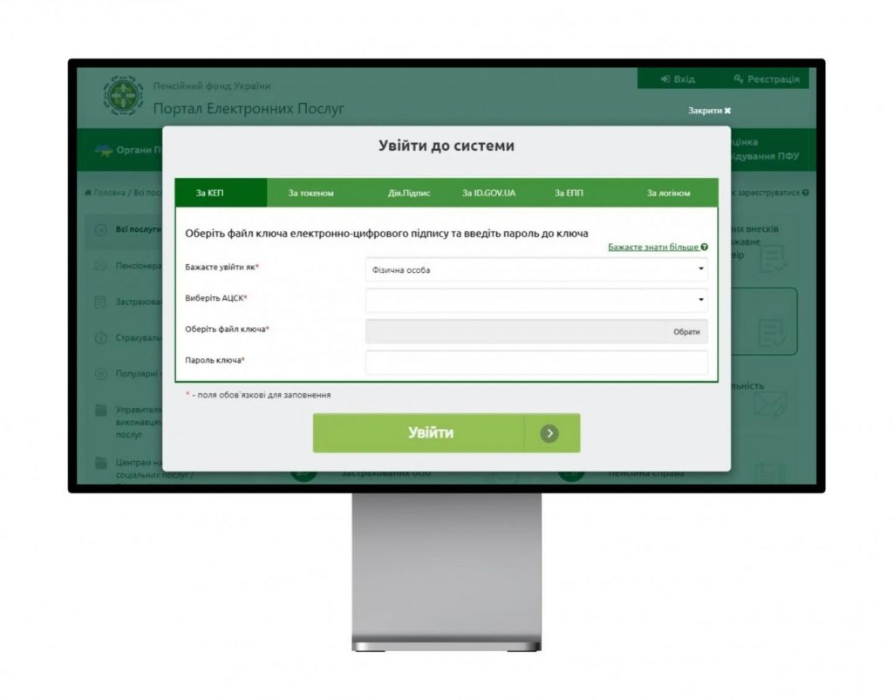

1. Обрати в особистому кабінеті вкладку «Дистанційне інформування».

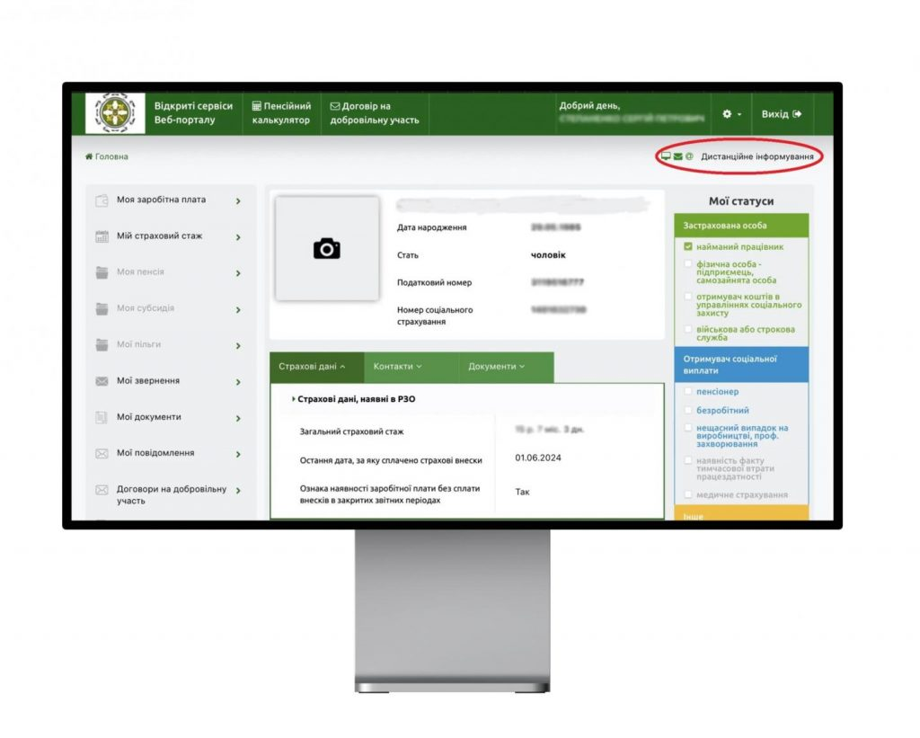

1. Заповнити клітинку біля пункту «Згода на передачу та обробку персональних даних урядам іноземних держав, міжнародним організаціям, донорським установам для отримання додаткової підтримки населення, в тому числі на придбання твердого пічного побутового палива в опалювальному сезоні 2024-2025 років».

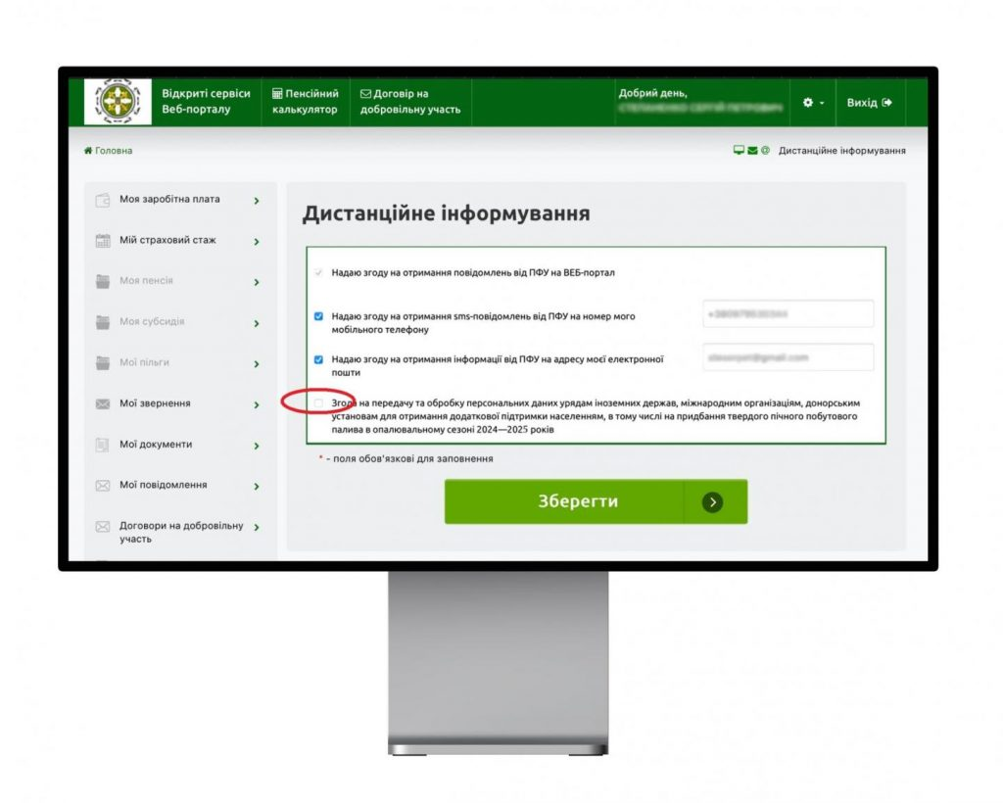

1. Натиснути «Зберегти».

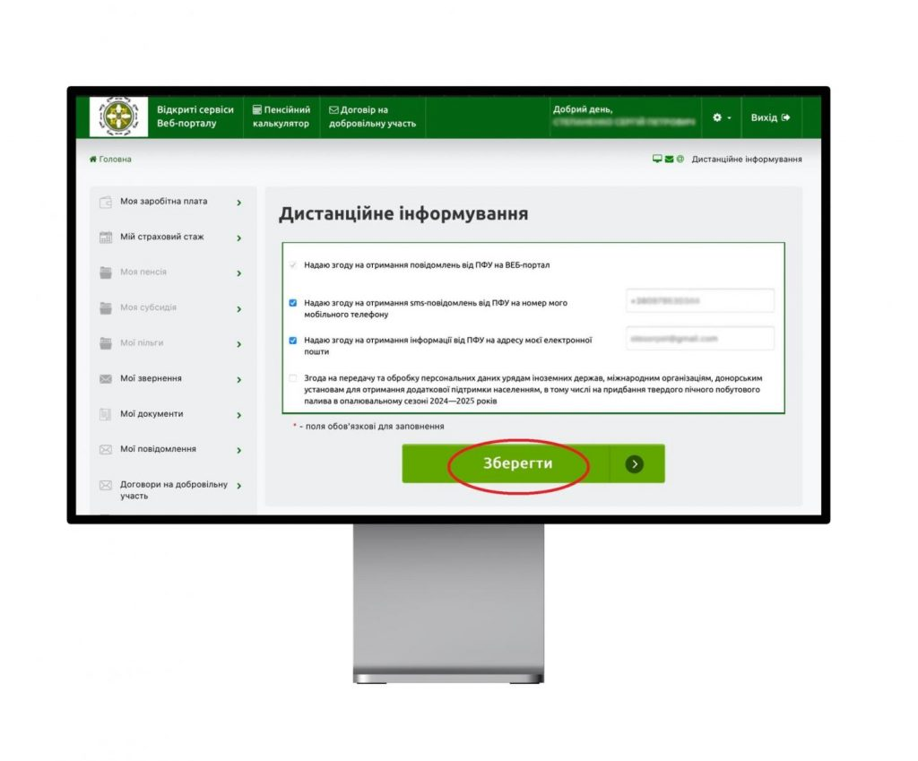

**Як надати згоду в сервісному центрі Фонду?**

Для отримання додаткової підтримки від іноземних партнерів людині потрібно відвідати будь-який сервісний центр територіальних органів Пенсійного фонду України, звернутись до адміністратора та пред’явити документ, що посвідчує особу.

Фахівець сервісного центру внесе в інформаційну систему Фонду відповідну позначку про згоду людини на передачу та обробку персональних даних.